3 Temmuz 2013 ÇARŞAMBA | Resmî Gazete | Sayı : 28696
YÖNETMELİK
Ulaştırma, Denizcilik ve Haberleşme Bakanlığından:
DEMİRYOLU HEMZEMİN GEÇİTLERİNDE ALINACAK TEDBİRLER
VE UYGULAMA ESASLARI HAKKINDA YÖNETMELİK
BİRİNCİ BÖLÜM
Amaç, Kapsam, Dayanak ve Tanımlar
Amaç
MADDE 1 – (1) Bu Yönetmeliğin amacı; demiryolu hemzemin geçitlerinin ve bunlara ait koruma sistemlerinin yapımına, bakımına, işletilmesine ve işaretlemesine ilişkin standartları, usul ve esasları, ilgililerin yetki ve sorumluluklarını belirleyerek demiryolu hemzemin geçitlerinde demiryolu ve karayolu trafiğinin düzenini ve güvenliğini sağlamaktır.
Kapsam
MADDE 2 – (1) Bu Yönetmelik, Ulusal Demiryolu Altyapısı Ağı üzerinde tesis edilen tüm hemzemin geçitleri kapsar.
(2) Bu Yönetmelik hükümleri, kent içi hafif raylı sistem, tramvay ve metro hatları ve benzeri hatlar üzerinde bulunan demiryolu hemzemin geçitleriyle ulusal demiryolu hatlarıyla bağlantılı iltisak hatları üzerinde bulunan ve sadece iltisak hattının ilgili olduğu işyerinin araçlarının geçişleri için kullanılan demiryolu hemzemin geçitleri için uygulanmaz.
Dayanak
MADDE 3 – (1) Bu Yönetmelik; 13/10/1983 tarihli ve 2918 sayılı Karayolları Trafik Kanununun 13 üncü ve 76 ncı maddeleri, 26/9/2011 tarihli ve 655 sayılı Ulaştırma, Denizcilik ve Haberleşme Bakanlığının Teşkilat ve Görevleri Hakkında Kanun Hükmünde Kararnamenin 8 inci maddesi ile 24/4/2013 tarihli ve 6461 sayılı Türkiye Demiryolu Ulaştırmasının Serbestleştirilmesi Hakkında Kanunun 9 uncu maddesine dayanılarak hazırlanmıştır.
Tanımlar
MADDE 4 – (1) Bu Yönetmeliğin uygulanmasında;
a) Bakanlık: Ulaştırma, Denizcilik ve Haberleşme Bakanlığını,
b) TCDD: Türkiye Cumhuriyeti Devlet Demiryolları İşletmesi Genel Müdürlüğünü,
c) Ağır taşıt: Karayolları üzerinde seyreden ve toplam yüklü ağırlığı 10 tondan fazla olan otobüs, kamyon ve treyler tipi taşıtları,
ç) Aliyman: Yolun proje yatay hattındaki doğrusal kısmını,
d) Ayırıcı: Taşıt yollarını veya yol bölümlerini birbirinden ayıran, bir taraftaki taşıtların diğer tarafa geçmesini engelleyen veya zorlaştıran karayolu yapısı, trafik tertibatı veya gerecini,
e) Bariyer: Demiryolu hemzemin geçidini otomatik veya mekanik olarak kapatan, karayolu trafiğinin geçişini engelleme düzeneğini,
f) Boden boşluğu: Demiryolu hemzemin geçitlerde kontray veya zemin kaplama malzemesi ile esas ray arasında demiryolu aracı tekerinin serbestçe geçişine olanak sağlamak için bırakılan boşluğu,
g) Bordür: Ayırıcı, ada, yaya yolu, bisiklet yolu gibi karayolu bölümlerini taşıt yolundan ayıran, taşıt yoluna göre yükseltilmiş olarak tesis edilen, sayılan bu bölümlere araçların doğrudan çıkışını güçleştiren ve taşıt yolundaki trafiği yönlendiren sınırlayıcı tertibatları,
ğ) Demiryolu hemzemin geçidi: Karayolu ile demiryolunun aynı seviyede kesiştiği bariyerli veya bariyersiz geçitleri,
h) Deray: Lokomotif ya da vagon tekerlerinin ray dışına çıkmasını,
ı) Dever: Demiryolu taşıtlarını kurp içinde etkiyen merkezkaç kuvvetinin savurma ve devirme etkilerine kısmen karşı koymak için hız ve kurp yarıçapına göre dış raya verilen yükseltmeyi,
i) Drenaj: Fazla herhangi bir sıvının bulunduğu ortamdan boşaltılması ve uzaklaştırılmasını,
j) Düşey kurp: Demiryolu güzergâhı üzerinde farklı eğimlerin birleştiği noktalarda geçişi kolaylaştırmak için oluşturulan yer merkezli veya gök merkezli daire yayı şeklindeki demiryolunu,
k) Geçiş eğrisi: Kurplarda merkezkaç kuvvetinin demiryolu aracına olan etkisine karşı ani olmayan düzenli bir geçiş sağlamak amacıyla aliyman ile kurp arasına yerleştirilen eğri parçasını,
l) Işıklı ve sesli trafik işaretleri: Trafiği düzenlemede kullanılan ışıklı ve sesli, sabit veya taşınabilir, elle kumanda edilebilen veya otomatik çalışan, üzerinde çeşitli renk, şekil, sembol, yazı bulunan ve belirli yanma süresi olan, ışık veya sesle özel bir talimatın aktarılmasını sağlayan trafik tertibatlarını,
m) İltisak hattı: Demiryolunu fabrika, depo, antrepo gibi yük alma ve verme tesislerine bağlayan hatları,
n) İşaretleme: Taşıt yolu, bordür, ayırıcı, otokorkuluk ve kenar taşı gibi karayolu elemanları üzerine, çeşitli renkte çizgi çizilmesi, şekil ve sembol yapılması, yazı yazılması, yansıtıcı ve benzerleri ile özel bir talimatın aktarılmasına yarayan yer işaretlemeleri veya benzerlerini,
o) Kenar taşı: Taşıt yolundan yararlanan araçların sürücülerine banket dış kenarlarını göstermek üzere aralıklarla tesis edilen ve üzerinde belli renkte ışık yansıtıcı elemanı bulunan yükseltilmiş tertibatı,
ö) Kontray: Yolun normal profilinden farklılaştığı bölümlerinde; tekerlek bodenlerinin rahat hareket etmesini sağlayarak taşıtların deray etmesini önlemek veya deraylı gelen araçların risk altındaki tesislere zarar vermesini önlemek için normal işletme rayının yanına döşenen belirli uzunluktaki ikinci rayları veya çelik profillerden oluşturulmuş donatıları,
p) Ofset tarama: Geometrik burun ile fiziksel burun arasında kalan bölgede yapılan taramayı,
r) Reflektör: Başlıca yansıma olayından yararlanarak, bir ışık kaynağının ışık akısının uzaysal dağılışını değiştirmeye yarayan nesneyi,
s) Refüj: Taşıt trafiğinde yayaların karşıdan karşıya geçmesi için yolun ortasında düzenlenmiş kaldırım, orta kaldırımı,
ş) Seyir momenti: Demiryolu hemzemin geçidinden son bir yılda geçen tren sayısının yıllık ortalama günlük değeri ile karayolu araç sayısının yıllık ortalama günlük trafik (YOGT) değerinin çarpımıyla elde edilen sayıyı,
t) Taşıt yolu (kaplama): Karayolunun genel olarak taşıt trafiğince kullanılan kısmını,
u) Trafik işaretleri: Trafiği düzenleme amacı ile kullanılan işaret levhalarını, ışıklı ve sesli işaretleri, yer işaretlemelerini,
ü) Trafik işaret levhası: Sabit veya taşınabilir bir mesnet üzerine yerleştirilmiş ve üzerindeki sembol, renk ve yazı ile özel bir talimatın aktarılmasını sağlayan trafik tertibatını,
v) Ulusal Demiryolu Altyapısı Ağı: Türkiye sınırları içerisinde bulunan il, ilçe merkezleri ve diğer yerleşim yerleri ile limanlar, hava meydanları, organize sanayi bölgeleri, lojistik ve yük merkezlerini birbirine bağlayan devlete veya şirketlere ait bütünleşik demiryolu altyapısı ağını,
y) Yatay kurp: İki düz demiryolunu birbirine bağlayan daire yayı (viraj) şeklindeki demiryolunu,
ifade eder.
İKİNCİ BÖLÜM
Genel Esaslar
Demiryolu hemzemin geçitleri ile yaklaşım yollarının yapımı, bakımı ve işletilmesi
MADDE 5 – (1) Demiryolu hemzemin geçitleri ile yaklaşım yollarının; bu Yönetmelikte belirtilen standart, anlam, nicelik ve niteliklere ve şematik olarak gösterilen örneklerine uygun şekilde yapımından karayolunun bağlı olduğu kurum ve kuruluşlar sorumludur.
(2) Demiryolu hemzemin geçit yaklaşım yollarının bakım ve onarımından geçidin yapımından sorumlu kurum veya kuruluş sorumludur.
(3) Demiryolu hemzemin geçitlerinin bakımı-onarımı ve işletilmeleri, geçitten sorumlu kurum veya kuruluş nam ve hesabına TCDD tarafından yapılır ve bununla ilgili masraflar karayolunun bağlı olduğu kurum veya kuruluşlara tahakkuk ettirilerek tahsil edilir. Bu durum, sorumlu kurum ve kuruluşun üçüncü kişilere olan ve birinci ve ikinci fıkralardan kaynaklanan sorumluluğunu ortadan kaldırmaz.
Yaklaşım yollarının trafik işaretleri
MADDE 6 – (1) Demiryolu hemzemin geçitlerine yaklaşım yollarının trafik işaretlerini koymaya ve kaldırmaya karayolunun bağlı olduğu kurum veya kuruluşlar sorumlu ve yetkilidir.
(2) Trafiği düzenleme yetkisi olan kuruluş ve kişiler de geçici olarak, aşağıda sayılan yer, hal ve durumlarda düzenleyici trafik işareti koymaya ve bunları kaldırmaya yetkilidir.
a) Trafik güvenliği nedeni ile,
b) Genel asayiş bakımından gerekli hallerde,
konulan trafik işaretleri, iş veya hizmetin bitiminde derhal kaldırılır.
(3) Birinci ve ikinci fıkrada belirtilenler dışında hiçbir kuruluş veya kişi, kendiliğinden herhangi bir yere trafik işareti koyamaz, mevcut olanların anlam ve niteliğini değiştiremez.
ÜÇÜNCÜ BÖLÜM
Demiryolu Hemzemin Geçitlerinde Uygulanacak Standartlar
Demiryolu hemzemin geçitlerinin koruma sistemlerine göre sınıflandırılması
MADDE 7 – (1) Demiryolu hemzemin geçitler koruma sistemlerine göre aşağıdaki şekilde sınıflandırılır:
a) Bekçili-bariyerli hemzemin geçitler,
b) Flaşörlü-çanlı ve otomatik bariyer sistemli hemzemin geçitler,
c) Çapraz, dur, lokomotif ve yaklaşım işaret levhaları bulunan, mekanik veya otomatik koruma sistemleri olmayan serbest hemzemin geçitler.
Demiryolu hemzemin geçit açılamayacak yerler
MADDE 8 – (1) Hemzemin geçit açılamayacak yerler aşağıda belirtilmiştir:
a) Yeni yollarda kesinlikle hemzemin geçit yapılmaz.
b) Tren hızlarının 160 km/saat’i aştığı yerlerde hemzemin geçit tesis edilmez.
c) Arazi ve demiryolu şartlarına göre;
1) Karayolu aracından demiryoluna beş metre mesafede, demiryolunun her iki yönünün görüş uzaklığının 500 metrenin altında olduğu (Şekil 1),

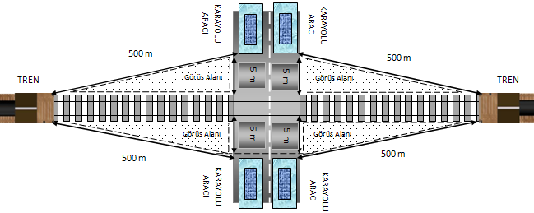

Şekil 1:Karayolu Aracı Görüş Mesafesi

2) Demiryolu aracından her iki yönden hemzemin geçidin görüş uzaklığının 750 metrenin altında olduğu (Şekil 2),

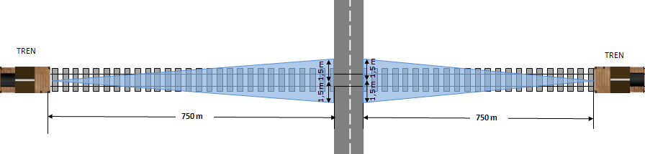

Şekil 2: Demiryolu Aracı Görüş Mesafesi

3) Demiryolu kurp yarıçapı 500 metrenin altındaki,
4) Kurp geçiş eğrileri üzerindeki,
5) Geçide bağlı taşıt yolu uzunluğunun güvenlik çizgisinden en az 30 metrelik kısmında; taşıt yolu ve demiryolu kesişme açısı 70 dereceden küçük, 110 dereceden büyük olan (Şekil 3),

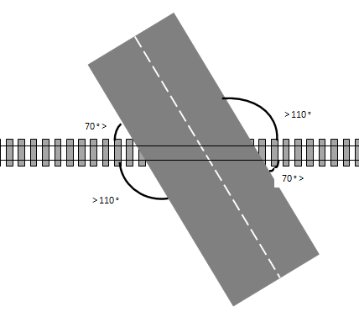
Şekil 3: Kesişim Açıları

demiryolu hatları üzerinde hemzemin geçit açılmasına izin verilmez.
ç) İki demiryolu hemzemin geçidi arasındaki en az mesafe yerleşim yeri dışında 5000 metre, yerleşim yerlerinde 1000 metreden az olamaz. Bu mesafelerde ikinci bir demiryolu hemzemin geçit açılamaz.
Tren hızı ve trafik yoğunluğuna göre tesis edilecek demiryolu hemzemin geçit koruma sistemleri
MADDE 9 – (1) Tren hızı ve trafik yoğunluğuna göre tesis edilecek hemzemin geçit koruma sistemleri aşağıda belirtilmiştir.
a) Tren hızlarının en fazla 120 km/saat, seyir momentinin 3.000’e kadar olduğu konvansiyonel hatlarda trafik işaretlerine sahip demiryolu hemzemin geçitler serbest olarak açılabilir.
b) Tren hızlarının en fazla 160 km/saat, seyir momentinin 30.000’e kadar olduğu konvansiyonel hatlardaki geçitlerde flâşör, çan ve bariyerden oluşan otomatik veya bekçili bariyer sistemi kurulur.
(2) Seyir momenti 30.000 katsayısını geçen hatlarda hemzemin geçit açılamaz, alt veya üst geçit yapılır.
Genel fiziki standartlar
MADDE 10 – (1) Demiryolu hemzemin geçitlerinde uygulanacak fiziki standartlar aşağıda belirtilmiştir.
a) Demiryolu hemzemin geçitlerinin her iki yanına, karayolundan görülecek şekilde “Demiryolu Acil Durum İhbar Hattı” telefonlarının numaraları konulur.
b) Demiryolu hemzemin geçitlerde ray üst seviyesi ile demiryolu hattının sağ ve solundaki 50’şer metrelik taşıt yolu aynı seviyededir (Şekil 4).

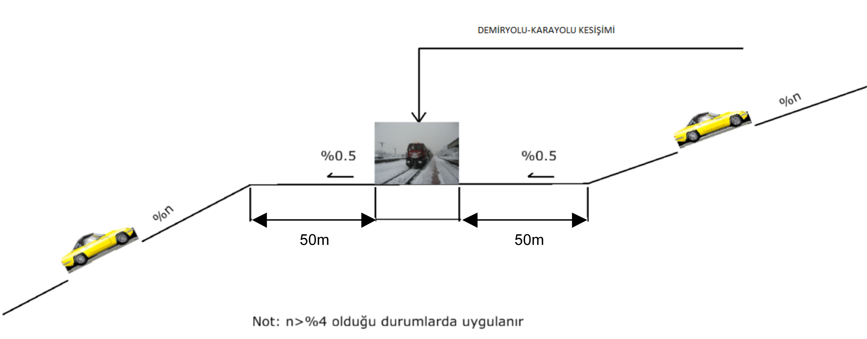

Şekil 4: Demiryolu hemzemin geçidin sağ ve sol tarafındaki 50’şer metrelik taşıt yolu aynı seviyede olması

c) Tüm demiryolu hemzemin geçitlerde karayolu araçlarının demiryolu gabari sahasına tehlikeli şekilde yaklaşmasını önlemek için en yakın raydan itibaren 5 metre mesafede karayoluna “DUR” çizgisi çizilir ve “DUR” levhası konulur.
ç) Ana taşıt yoluna bağlı tali yol üzerindeki demiryolu hemzemin geçitlerde, araç sonlarının taşıt yolu veya demiryolu üzerinde tehlike yaratmaması için, geçide bağlı taşıt yolu uzunluğunun güvenlik çizgisinden itibaren mesafesi en az 30 metredir.
d) Demiryolu hemzemin geçitlerde, ray üst seviyesinden 50 mm derinliğinde ve ray mantarı iç yanağından 55 mm genişliğinde boden boşluğu bırakılır.
e) Seyir momentinin 15.000 katsayısını geçtiği demiryolu hemzemin geçitlerde; demiryoluna 5 metre kala taşıt yolu üzerine hemzemin geçit sinyali konur. Tablo 1’de belirtilen hız ve mesafelere göre taşıt yoluna ayrıca kırmızı flaşörlü uyarı sinyali konulur (Şekil 5).

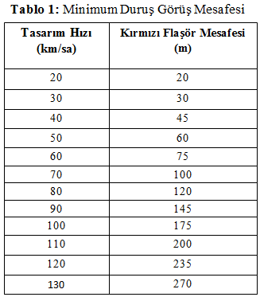
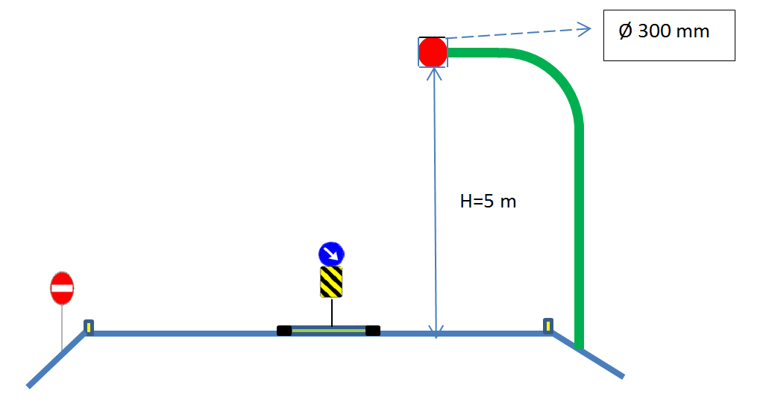
Şekil 5: L Şeklinde Profil Üzerinde Kırmızı Flaşör Sistemi

f) Demiryolu hemzemin geçitlerin zemini, karayolu vasıtalarının rahatça geçeceği şekilde kompozit veya kauçuk malzeme ile kaplanır.
g) Demiryolu hemzemin geçit kaplamaları ray üst koduyla aynı seviyededir.
ğ) Demiryolu hemzemin geçit bulunan kurplara maksimum 105 mm dever verilir.
h) Taşıt yolundan veya demiryolundan hemzemin geçide gelecek suların uzaklaştırılması için drenaj kanalları yapılır ve geçidin yapılmasından sorumlu olan kurum/kuruluşlar drenajların işlevini sağlamasından sorumludur.
ı) Seyir momentinin 3000’i geçtiği tüm hemzemin geçitlerin yaklaşım yollarının 50 metrelik kısımları asfalt veya parke taşıdır.
i) Şehiriçi geçişler hariç, hemzemin geçitlerde, geçit mahallerinde karayolu şerit genişliği araçların birbirini sollamayacağı şekilde daraltılarak tanzim edilir.
j) Demiryolu hemzemin geçitlere 750 metre mesafede demiryolunun kenarına “DİKKAT HEMZEMİN GEÇİT DÜDÜK ÇAL” levhası konulur.
k) Seyir momenti katsayısı 15.000’i geçen demiryolu hemzemin geçitlerde bu Yönetmelikteki şematik örneğine göre;
1) Yaklaşım yolunda, her iki yönden karayolu ortasında sarı renkli, 25 cm yükseklikte, taş malzemesinden, 150 metre boyunda refüj veya Karayolları Genel Müdürlüğünce kullanılan standartlarda beton oto korkuluk tesis edilir (Şekil 6).

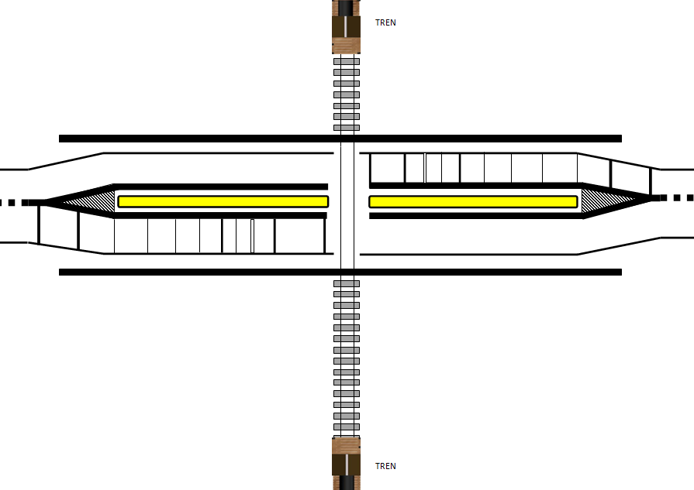

Şekil 6: Beton Korkuluk Sistemi

2) Demiryolu hemzemin geçitlerde karayolu üzerindeki yaklaşım levhaları kapsamında yer alan lokomotif veya bariyer işaretinin altına dikdörtgen levha içerisine “DİKKAT DEMİRYOLU” ibaresi eklenir.
3) Kullanılan levhaları üzerinde aydınlatılmamış alanlarda yüksek performanslı reflektif malzeme, aydınlatılmış alanlarda ise diamont tipi malzeme kullanılır.
4) Demiryolu hemzemin geçidi kesen karayolu üzerine, 150 metre uzunluğunda, sarı renkli, 10 cm yüksekliğinde bordür taşı döşenir ve CTP kenar dikmesi ile belirli aralıklarla sağda kırmızı, solda beyaz olacak şekilde reflektörler yerleştirilir (Şekil 7).

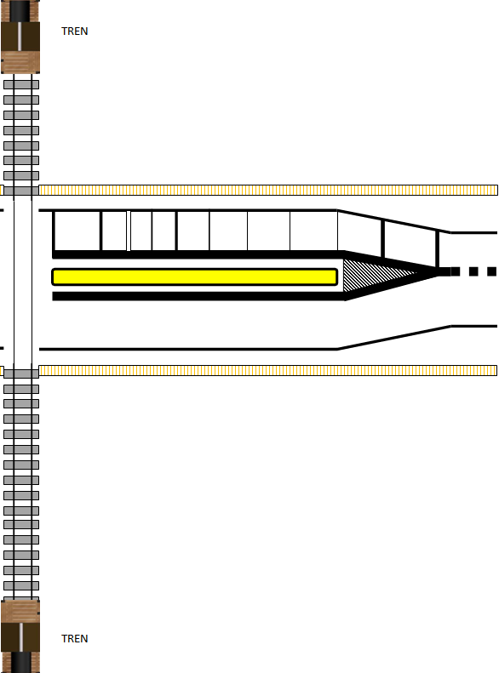
Şekil 7: CTP Kenar Dikmesi

5) Demiryolu hemzemin geçit yaklaşımlarında karayolu üzerindeki refüjün fiziki burnundan itibaren geriye doğru yaklaşık 80 metre ofset tarama yapılır (Şekil 8).

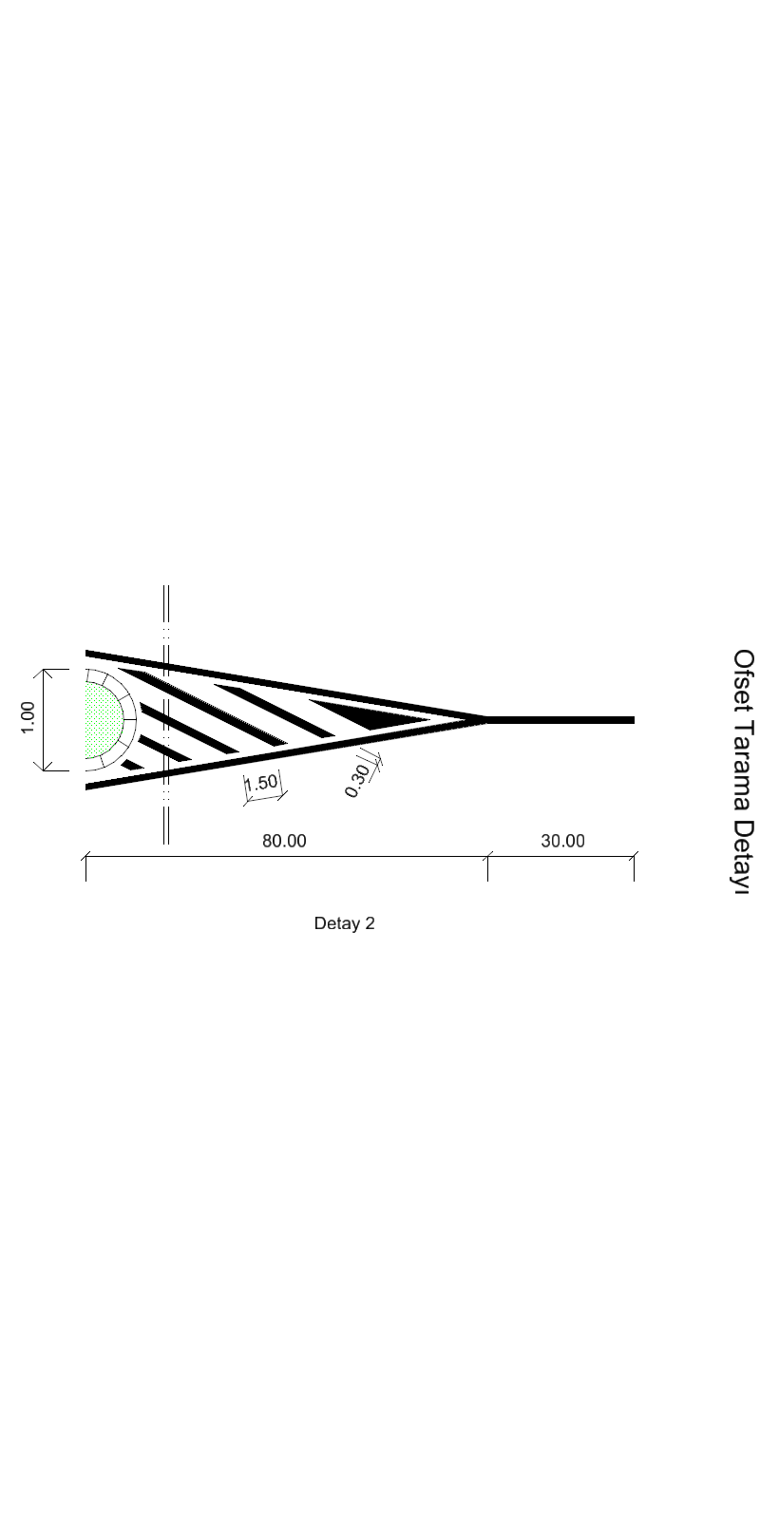
Şekil 8: Ofset tarama

6) Yaklaşım yolları üzerinde karayolu araçlarını fiziki olarak uyarıcı, gerekli yatay işaretlemeler yapılır.
Demiryolu hemzemin geçitlerde kurulacak koruma sistemlerinin özellikleri
MADDE 11 – (1) Demiryolu hemzemin geçitlerde kurulacak koruma sistemlerinin özellikleri aşağıda belirtilmiştir.
a) Demiryolu hemzemin geçit koruma sistemleri, demiryolu aracı hemzemin geçide gelmeden en az 25 saniye önce hemzemin geçidi karayolu araç geçişine kapatır.
b) Her bir bariyer kolu üzerinde uygun aralıklarla yerleştirilmiş 3 adet kırmızı renk lamba yer alır. Söz konusu lambalar hemzemin geçidin aktivasyonu sonrası bariyer mekanizmasına en uzak lamba sabit, diğer ikisi yanar söner olacak şekilde işarete başlar ve lambalar hemzemin geçit koruma sistemi çalışmasını tamamlayıncaya kadar yanıp sönmeye devam eder.
c) Her bir bariyer kolu kırmızı beyaz renklerden oluşan, ışığı yansıtıcı, reflektörlü malzemeler ile bariyer kolu boyunca kaplanır.
ç) Bariyer sürücülerinin mekanizması en yakın raya en az 3 metre mesafeye tesis edilir.
d) Bariyerler yolu tam kapatacak şekildedir. Her bir bariyer kolu maksimum 6 metre uzunluğundadır. Bariyer kollarının tesisinde sağdan gidiş trafik yönü dikkate alınarak demiryolunun her iki tarafına tesis edilir. Yol genişliği 6 metrenin üzerinde olan hemzemin geçitlerde karayolunu tamamen kapatacak şekilde, gidiş yönlerine ikişer adet bariyer kolu konulur.
e) Mekanik bariyerli geçitlerde 24 saat süresince, personel belgelendirme konusunda yetkili otoritelerce sertifikalandırılmış görevli personel çalıştırılır.
f) Geçit koruma sisteminin demiryolu aracı tarafından aktive edilmesini müteakip ışıklı ve sesli hemzemin geçit sinyalleri anında çalışmaya başlar. Kırmızı renk bildirili ve sıra ile yanıp sönen iki ışıklı sinyal ve yavaş vuruşlu yüksek tonlu çanlar ile hemzemin geçidin karayolu araçlarının geçişine kapalı olduğu bildirisi verilmiş olur.
g) Geçit sinyallerine ait lambalar TS EN 12368 numaralı standarda uygun olacaktır.
ğ) Geçit sinyaline ait lambalar yanıp sönmekte iken, gün ışığında 25 derecelik açı ile bakıldığında, lambaların yanıp söndüğü net olarak görülür.
h) Geçit sinyallerine ait lambalar enerjilendiğinde en az dakikada 60 kez yanıp söner ve lambaların aydınlatıldıkları süreler yaklaşık aynı olur.
ı) Elektromekanik çan enerjilendiğinde dakikada en az 100 vuruş yapılır.
i) Çan çalışırken, çanın ön yüzünden 3 metre mesafede 20 derecelik açıyla ölçülecek ses minimum 85 dB(A)’dir.
j) 7 nci maddenin birinci fıkrasının (a) ve (b) bentlerinde belirtilen geçitlerde geçitten sorumlu kurum ve kuruluşlar tarafından kamerayla izlenme sistemleri kurulur. Bu sistem, Emniyet Genel Müdürlüğünce kullanılan elektronik denetim sistemlerine uyumlu ve bağlıdır. İzlenen ve denetlenen hemzemin geçitlerde hatalı kullanıcılara ceza yaptırımı uygulamasını teminen kayıtlar ilgili birimlere gönderilir.
Hemzemin geçit yaya yolu
MADDE 12 – (1) Yerleşim merkezlerindeki hemzemin geçitlerde yayaların ve engelli vatandaşların rahatça geçişini sağlamak için geçidin her iki tarafında en az 100 cm genişliğinde yaya yolu yapılır.
Seyir momentinin tespiti
MADDE 13 – (1) Seyir momentinin tespiti için geçidi kullanan karayolları, belediyeler ve il özel idareleri her yıl nisan ayı sonuna kadar geçitten geçen yıllık taşıt sayısının günlük ortalamasını valiliklere bildirirler. Yukarıdaki kurum ve kuruluşların sorumluluk alanı dışındaki şahıs ve tarla geçitlerinden geçen taşıt sayısı ortalaması ile geçitlerden geçen tren sayısı ortalamalarını TCDD bölge müdürlükleri bildirir. Valilikler, seyir momentini tespit ettikten sonra yolu kullanan ilgili kurum ve kuruluşlara yazılı bildirimde bulunarak seyir momentine göre önlem aldırır.
Proje
MADDE 14 – (1) Demiryolu hemzemin geçidini yapmakla sorumlu kurum/kuruluş tarafından bu Yönetmelikte belirtilen standartlara uygun olarak hazırlanan projeler, Karayolu Genel Müdürlüğünün trafik güvenliğine uygun olduğu değerlendirmesinden sonra TCDD’nin uygun görüşü ve Demiryolu Düzenleme Genel Müdürlüğünün onayına müteakip uygulanmak üzere ilgili kuruluşa ve il valiliğine gönderilir.
Trafik işaretleri
MADDE 15 – (1) Bu Yönetmelik kapsamındaki demiryolu hemzemin geçit çalışmalarında, Karayolları Genel Müdürlüğü tarafından yayımlanmış el kitaplarında belirtilen trafik işaretleri ve standartları kullanılır.
Hemzemin geçitlerin kapatılması
MADDE 16 – (1) Geçici 1 inci maddede belirtilen sürenin sonunda ve ayrıca zamanla özellikleri ve standartları değişen demiryolu hemzemin geçitlerden bu Yönetmelikte belirtilen şartlara 6 ay içinde uygun hale getirilmeyenler ilgili valilikler tarafından kapatılır.
DÖRDÜNCÜ BÖLÜM
Çeşitli ve Son Hükümler
Mevcut hemzemin geçitlerin Yönetmeliğe uygun hale getirilmesi
GEÇİCİ MADDE 1 – (1) Mevcut demiryolu hemzemin geçitleri, bu Yönetmeliğin yürürlüğe girdiği tarihten itibaren üç yıl içerisinde, bir defaya mahsus olmak ve ödeneği Bakanlık bütçesinden karşılanmak üzere TCDD tarafından bu Yönetmeliğe uygun hale getirilir.
Yürürlük
MADDE 17 – (1) Bu Yönetmelik yayımı tarihinde yürürlüğe girer.
Yürütme
MADDE 18 – (1) Bu Yönetmelik hükümlerini Ulaştırma, Denizcilik ve Haberleşme Bakanı yürütür.

